研究生科研工作周报
姓 名 | 闵昱为 | 周 次 | 第 22 周
起止日期 | 2026年9月28日—9月30日 | 工作日数 | 3 天（10月1日起国庆放假）
研究课题 | HTS智能波束覆盖及频率-功率资源分配算法研究
一、本周工作概述
本周只有三个工作日，回到第二阶段做了两组对照：一是SAC、PPO、DQN三种算法在同样条件下的直接输出对比，二是在可变束数、可变束宽的新布局上，给SAC状态里加入波束宽度和干扰信息后的对比。SAC的供需匹配程度明显比PPO、DQN和规则方法高；加入本束宽度这一个数就有一点改善，再加干扰关系没有额外好处。
二、本周完成工作
1. 之前那版三算法对比同时改了功率的学习方式和奖励，已经不是原来的任务，所以作废。这周保持原任务（100个波束、0.5°束宽、原奖励），让SAC、PPO、DQN各自从头训练15万步，只比较直接输出，不接第三阶段的功率优化。
2. 考核用2月21日、22日的40个场景，每个场景SAC、PPO、DQN和随机各做3次，贪心和固定规则各做1次。SAC的供需匹配程度（SGM）最高，比其余五种方法都高；需求满足率（SI）上没有明显优势，略低于DQN和贪心。
3. 第一阶段输出的束数和束宽是会变的，所以换到可变束数、可变束宽的新布局（636个场景，其中576个训练、20个开发、40个确认）上，训了四个SAC：原来的状态、加本束宽度、加干扰关系摘要、两个都加，每个训练15万步，和随机、固定、贪心三种规则对比。
4. 四个SAC在40个确认场景上的SI和SGM都比三种规则高。加了本束宽度的模型最好，SI 95.6%，比贪心高约3.4个百分点，SGM 0.62，贪心只有0.28。只加宽度比原状态SI高0.6个百分点；两样都加和只加宽度基本没差别。
三、主要结果
SAC在同样条件下比PPO、DQN更能让供给和需求对上，主要体现在SGM上，SI没有拉开。换到新布局后，学习方法比三种规则都好，其中显式加入本束宽度有一点用，干扰关系摘要没有看出额外价值。
方法 | 需求满足率 | 供需匹配程度
SAC | 90.2% | 70.5%
PPO | 85.9% | 51.0%
DQN | 90.3% | 57.4%
随机 | 87.7% | 38.4%
贪心 | 91.0% | 34.8%
固定 | 87.8% | 27.4%
注：保持原任务（100个波束、0.5°束宽）时，40个场景的平均值，直接输出，不做功率细调。
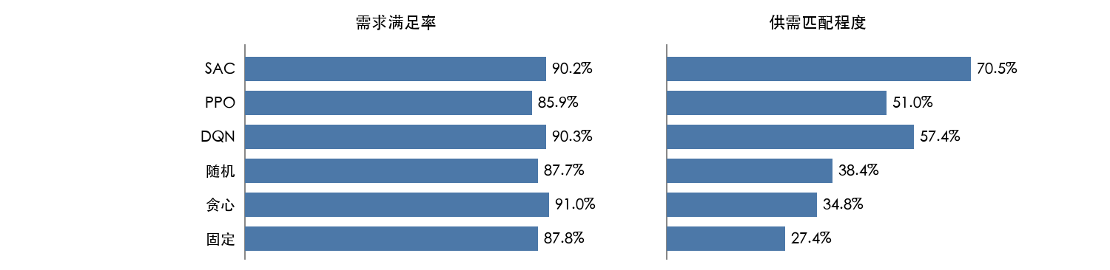
图1 六种方法的需求满足率和供需匹配程度
四、存在问题
1. 所有模型都只训了一个种子，考核用的40个场景只来自两个日期，结果稳不稳还要多种子验证。
2. 两组实验的数据和物理模型不一样（前一组是固定100束，后一组是可变束数和束宽），新布局上的原状态模型也不等于旧任务的复现，两组的数字不能互相比较。
3. 耗时是在不同机器上记录的，SAC每个场景约0.43秒，DQN约0.32秒，但机器和记录范围不完全一样，暂时不比速度。
五、下周计划
1. 试一下把SAC的温度系数和槽数、功率放在一起建模，先做小规模的先导训练，看有没有改进。
2. 用单步换动作的办法检查第二阶段的性能瓶颈到底在哪，比如功率下限是不是太高。

